Министерство науки и высшего образования Российской Федерации

ФЕДЕРАЛЬНОЕ ГОСУДАРСТВЕННОЕ АВТОНОМНОЕ ОБРАЗОВАТЕЛЬНОЕ УЧЕРЕЖДЕНИЕ ВЫСШЕГО ОБРАЗОВАНИЯ

“НАЦИОНАЛЬНЫЙ ИССЛЕДОВАТЕЛЬСКИЙ УНИВЕРСИТЕТ ИТМО”

Факультет ПИиКТ



ОТЧЁТ

По лабораторной работе № 2

По предмету: Методы и средства программной инженерии

Вариант: 1309

Студенты:

Андрейченко Леонид Вадимович

Казаченко Роман Олегович

Группа P3230

Преподаватель:

Каюков Иван Алексеевич

Санкт – Петербург

2022

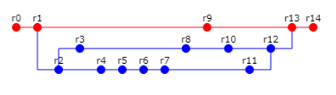**Задание**

Сконфигурировать в своём домашнем каталоге репозитории svn и git и загрузить в них начальную ревизию файлов с исходными кодами (в соответствии с выданным вариантом).

Воспроизвести последовательность команд для систем контроля версий svn и git, осуществляющих операции над исходным кодом, приведённые на блок-схеме.

При составлении последовательности команд необходимо учитывать следующие условия:

* Цвет элементов схемы указывает на пользователя, совершившего действие (красный - первый, синий - второй).
* Цифры над узлами - номер ревизии. Ревизии создаются последовательно.
* Необходимо разрешать конфликты между версиями, если они возникают.

Отчёт по работе должен содержать:

* Задание и блок-схему в соответствии с вариантом.
* Список команд, использованных при создании и конфигурации репозиториев в домашнем каталоге пользователя.
* Номера ревизий и соответствующие им последовательности команд с комментариями (для svn и git).
* Выводы по работе.